**РОССИЙСКИЙ УНИВЕРСИТЕТ ДРУЖБЫ НАРОДОВ**

**Факультет физико-математических и естественных наук**

**Кафедра прикладной информатики и теории вероятностей**

**ОТЧЕТ**

**по лабораторной работе № 1**

*дисциплина: Архитектура компьютера*

Студент: Канева Екатерина Павловна

Группа: НКАбд-02-22

**МОСКВА**

2022 г.

**Оглавление**

**Цель работы** 3

**1.** **Лабораторная работа** 4

**1.1** **Перемещение по файловой системе** 4

**1.2** **Создание пустых каталогов и файлов** 7

**1.3** **Перемещение и удаление файлов или каталогов** 9

**1.4** **Команда cat: вывод содержимого каталогов и файлов** 11

**2.** **Задания для самостоятельной работы.** 12

**Выводы** 19

# **Цель работы**

Целью данной работы является приобретение практических навыков работы с операционной системой на уровне командной строки (организация файловой системы, навигация по файловой системе, создание и удаление файлов и директорий).

# **Лабораторная работа**

* 1. **Перемещение по файловой системе**

Откроем командную строку. Видим, что сейчас находимся в домашнем каталоге (~). С помощью команды pwd узнаем путь к домашнему каталогу (рис. 1.1.1):

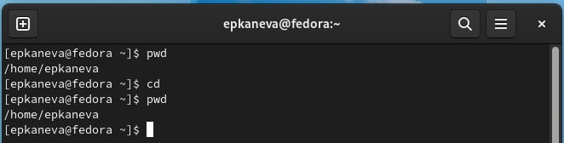

*Рис. 1.1.1. Путь к домашнему каталогу.*

Перейдём в каталог Documents. Для этого введём в терминал команду (рис. 1.1.2):

cd Documents



Рис. 1.1.2.

Перейдём в каталог local – подкаталог usr корневого каталога указав абсолютный путь к нему (рис. 1.1.3):



Рис. 1.1.3. Переход в подкаталог local каталога usr.

Перейдём в предыдущий каталог, затем в каталог выше по иерархии. Введём последовательно команды:

cd -

cd ..

Теперь находимся в домашнем каталоге (~), о чём говорит следующая после последней команды строка (рис. 1.1.4):

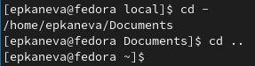

*Рис. 1.1.4. Переход в последний каталог, затем в каталог выше по иерархии.*

Теперь перейдём в домашний каталог и узнаем его содержимое с помощью команды ls:



*Рис .1.1.5. Содержимое домашнего каталога.*

Проверим, что домашний каталог действительно содержит указанные подкаталоги (рис. 1.1.6)

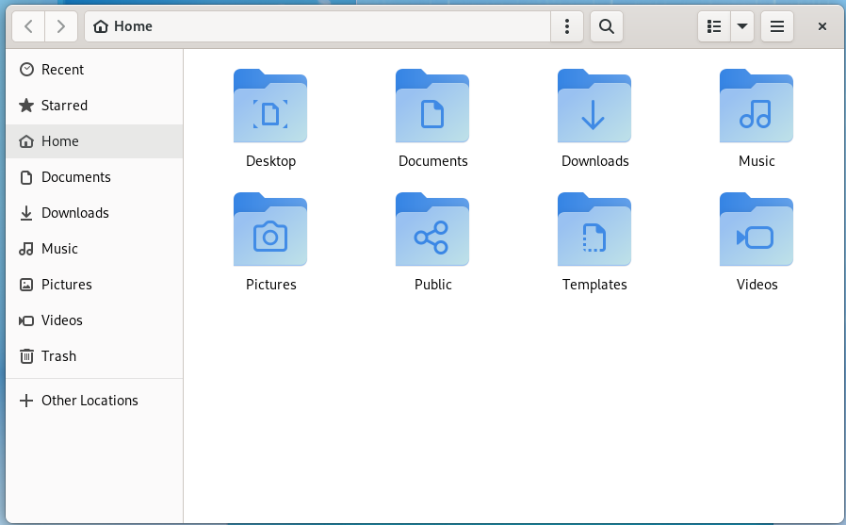

*Рис. 1.1.6. Проверка содержимого домашнего каталога.*

Содержимое действительно совпадает.

Теперь выведем список файлов подкаталога Documents домашнего каталога, указав относительный путь, а также выведем список файлов каталога /usr/local, указав полный путь (рис. 1.1.7):

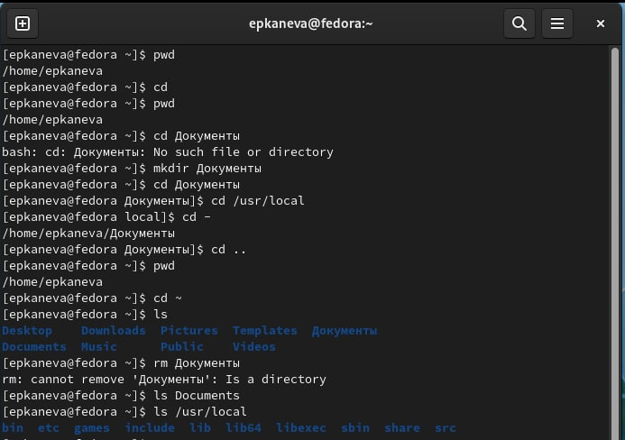

*Рис. 1.1.7. Содержимое каталогов Documents и /usr/local.*

Ниже приведены примеры использования команды ls с опциями -a (рис. 1.1.8.1), -l (рис. 1.1.8.2), -h (рис. 1.1.8.3):

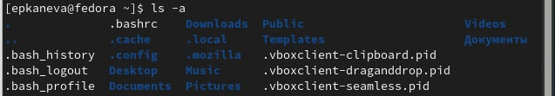

*Рис. 1.1.8.1. Пример использования команды ls с опцией -a.*

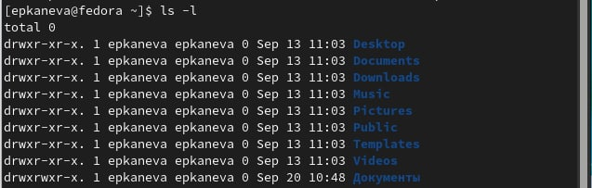

*Рис. 1.1.8.2. Пример использования команды ls с опцией -l.*

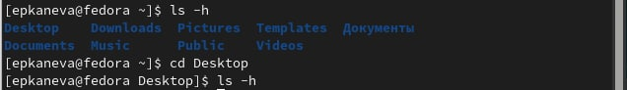

*Рис. 1.1.8.3. Пример использования команды ls с опцией -h.*

* 1. **Создание пустых каталогов и файлов**

Создадим в домашнем каталоге подкаталог с именем parentdir с помощью команды mkdir и проверим правильность его создания:

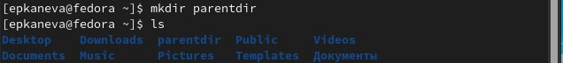

*Рис. 1.2.1. Создание пустого каталога parentdir.*

Создадим в каталоге parentdir подкаталог dir (рис. 1.2.2):



*Рис. 1.2.2. Создание подкаталога dir в каталоге parentdir.*

Далее создадим подкаталоги dir1, dir2, dir3 каталога parentdir (рис. 1.2.3):

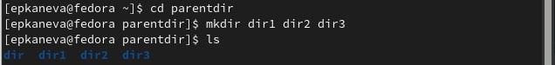

*Рис. 1.2.3. Создание нескольких каталогов.*

Создадим подкаталог в каталоге, отличном от текущего и проверим это. Для этого требуется указать путь в явном виде (рис. 1.2.4):

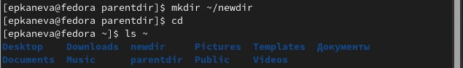

*Рис. 1.2.4. Создание каталога не в текущем каталоге.*

Создадим следующую последовательность вложенных каталогов newdir/dir1/dir2 в домашнем каталоге с помощью опции -p (рис. 1.2.5):

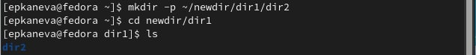

*Рис. 1.2.5. Создание последовательности вложенных каталогов.*

Создадим файл test.txt в каталоге ~/newdir/dir1/dir2 и проверим его наличие (рис. 1.2.6). Для этого используем команду touch:

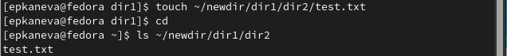

*Рис. 1.2.6. Создание файла и проверка его наличия.*

* 1. **Перемещение и удаление файлов или каталогов**

Запросив подтверждение на удаление каждого файла в текущем каталоге, удалим в подкаталоге /newdir/dir1/dir2/ все файлы с именами, заканчивающимися на .txt (рис. 1.3.1):



*Рис. 1.3.1. Удаление требуемых файлов с запросом подтверждения.*

Рекурсивно удалим из текущего каталога без запроса подтверждения на удаление каталог newdir, а также файлы, чьи имена начинаются с dir в каталоге parentdir (рис. 1.3.2):

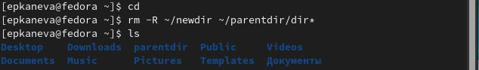

*Рис. 1.3.2. Удаление требуемых файлов и каталогов*

Создадим следующие файлы и каталоги в домашнем каталоге (рис. 1.3.3):

сd

mkdir -p parentdir1/dir1 parentdir2/dir2 parentdir3

touch parentdir1/dir1/test1.txt parentdir2/dir2/test2.txt

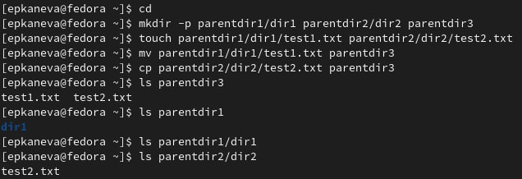

*Рис. 1.3.3. Создание необходимых каталогов.*

Используя команды cp и mv, файл test1.txt скопируем, а test2.txt переместим в каталог parentdir3. С помощью команды ls проверим корректность выполненных команд (рис.1.3.4):



*Рис. 1.3.4. Копирование и перемещение требуемых файлов. Проверка выполненных команд.*

Переименуем файл test1.txt из каталога parentdir3 в newtest.txt, запрашивая подтверждение перед перезаписью (рис. 1.3.5):

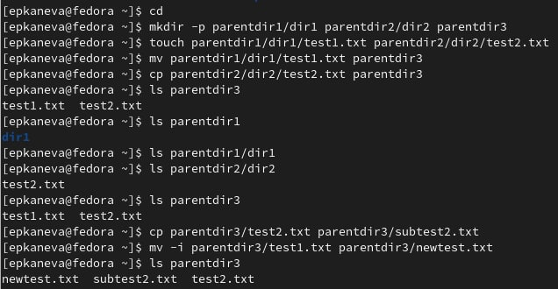

*Рис. 1.3.5. Переименование файла text2.txt и проверка выполнения команд.*

Переименуем каталог dir1 в каталоге parentdir1 в newdir (рис. 1.3.6):

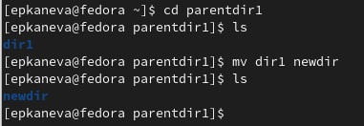

*Рис. 1.3.6. Переименование каталога dir1 и проверка выполнения команд.*

* 1. **Команда cat: вывод содержимого каталогов и файлов**

С помощью команды cat выведем содержимое файла /etc/hosts (рис. 1.4.1):



*Рис. 1.4.1. Вывод содержимого файла с помощью команды cat.*

# **Задания для самостоятельной работы.**

1. Воспользовавшись командой pwd, узнайте полный путь к своей домашней директории.

В терминал введём команду pwd (рис. 2.1):



*Рис. 2.1. Путь к домашней директории.*

Система вывела путь к домашней директории - `/home/epkaneva`.

1. Введите следующую последовательность команд (рис. 2.2):

cd

mkdir tmp

cd tmp

pwd

cd /tmp

pwd

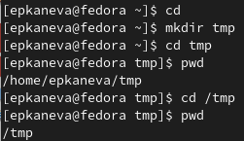

*Рис. 2.2. Проверка пути к каталогу tmp.*

Вывод команды pwd при переходе в каталог tmp даёт разные результаты, т.к. это 2 разные папки – одна находится в каталоге epkaneva, подкаталоге home корневого каталога (в домашнем каталоге), а другая в корневом каталоге. Это подтверждает скриншот ниже – содержимое корневого и домашнего каталогов (рис. 2.3):

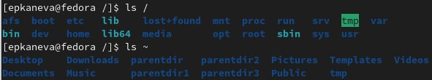

*Рис. 2.3. Содержимое домашнего и корневого каталогов.*

1. Пользуясь командами cd и ls, посмотрите содержимое корневого каталога, домашнего каталога, каталогов /etc и /usr/local.

Введём последовательно команды:

cd

ls

cd /

ls

Терминал показал содержимое домашнего и корневого каталогов (рис. 2.4):

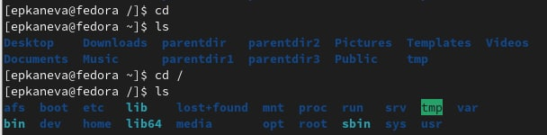

*Рис. 2.4. Содержание домашнего и корневого каталогов.*

Далее введём команды:

cd /usr/local

ls

cd /etc

ls

Терминал выдал содержимое нужных каталогов (рис. 2.5, 2.6.1, 2.6.2)



*Рис. 2.5. Содержимое каталога /usr/local.*

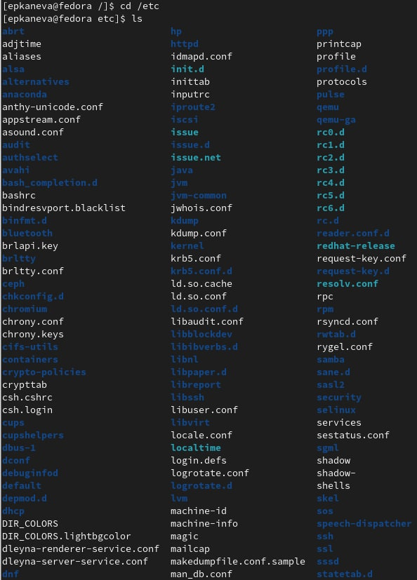

*Рис. 2.6.1. Содержимое каталога /etc (1).*

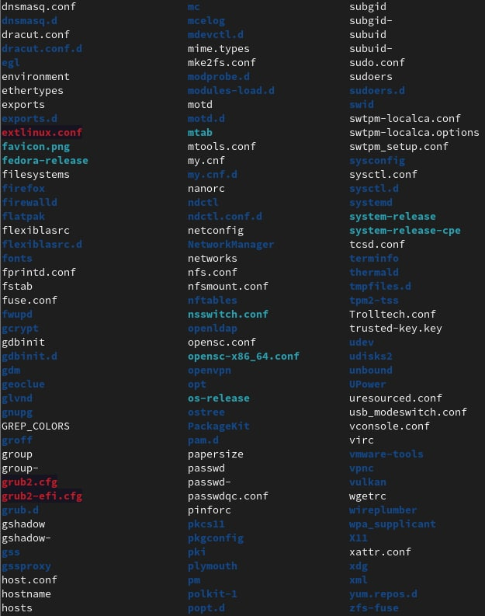

*Рис. 2.6.2. Содержимое каталога /etc (2).*

1. Пользуясь изученными консольными командами, в своём домашнем каталоге создайте каталог temp и каталог labs с подкаталогами lab1, lab2 и lab3 одной командой. В каталоге temp создайте файлы text1.txt, text2.txt, text3.txt. Пользуясь командой ls, убедитесь, что все действия выполнены успешно (каталоги и файлы созданы).

Чтобы создать нужные каталоги, введём команды:

mkdir -p temp labs labs/lab1 labs/lab2 labs/lab3

ls

cd labs

ls

Этими командами создали нужные каталоги и проверили, что они действительно созданы (рис. 2.7, 2.8):

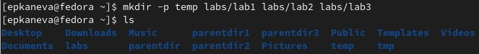

*Рис. 2.7. Создание каталога temp, labs, подкаталогов labs/lab1, labs/lab2, labs/lab3. Проверка создания каталогов labs и temp.*



*Рис. 2.8. Проверка создания каталогов lab1, lab2, lab3.*

Чтобы создать нужные документы, введём команды (рис. 2.9.):

cd

touch temp/text1.txt temp/text2.txt temp/text3.txt



*Рис. 2.9. Создание требуемых документов.*

Далее проверим создание документов. Введём следующие команды (рис. 2.10):

cd temp

ls



*Рис. 2.10. Проверка создания документов.*

1. C помощью любого текстового редактора (например, редактора mcedit) запишите в файл text1.txt свое имя, в файл text2.txt фамилию, в файл text3.txt учебную группу. Выведите на экран содержимое файлов, используя команду cat.

Чтобы открыть файлы в редакторе mcedit, введём следующую команду (рис. 2.11, 2.13, 2.15):

Для открытия text1.txt: mcedit temp/text1.txt

Для открытия text2.txt: mcedit temp/text2.txt

Для открытия text3.txt: mcedit temp/text3.txt

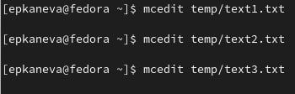

*Рис. 2.11. Открытие файла text1.txt.*

Далее внесём требуемую информацию (рис. 2.12, 2.14, 2.16):

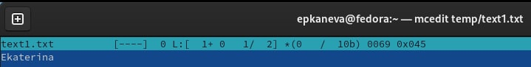

*Рис. 2.12. Внесение имени в файл text1.txt.*



*Рис. 2.13. Открытие файла text2.txt.*

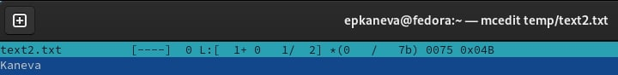

*Рис. 2.14. Внесение фамилии в файл text2.txt.*



*Рис. 2.15. Открытие файла text3.txt.*

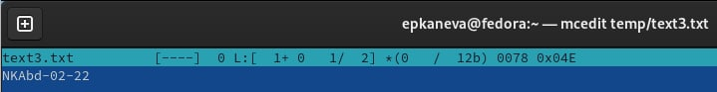

*Рис. 2.16. Внесение группы в файл text3.txt.*

Далее с помощью команды cat выведем на экран информацию, содержащуюся в файлах (рис. 2.17):

cat temp/text1.txt

cat temp/text2.txt

cat temp/text3.txt

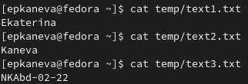

*Рис. 2.18. Проверка содержимого созданных файлов.*

1. Скопируйте все файлы, чьи имена заканчиваются на .txt, из каталога ~/temp в каталог labs. После этого переименуйте файлы каталога labs и переместите их: text1.txt переименуйте в firstname.txt и переместите в подкаталог lab1, text2.txt в lastname.txt в подкаталог lab2, text3.txt в id-group.txt в подкаталог lab3. Пользуясь командами ls и cat, убедитесь, что все действия выполнены верно.

Чтобы скопировать нужные файлы и проверить результат, введём команды (рис. 2.19):

cp temp/*.txt labs

cd

ls

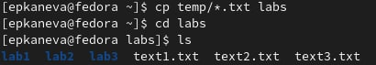

*Рис. 2.19. Копирование нужных файлов и проверка.*

Чтобы переместить и переименовать файлы и проверить результат, введём команды (рис. 2.20, 2.21, 2.22):

mv -i labs/text1.txt labs/lab1/firstname.txt

ls labs/lab1

mv -i labs/text2.txt labs/lab2/lastname.txt

ls labs/lab2

mv -i labs/text1.txt labs/lab1/id-group.txt

ls labs/lab3



*Рис. 2.20. Перемещение и переименование text1.txt.*



*Рис. 2.20. Перемещение и переименование text2.txt.*



*Рис. 2.20. Перемещение и переименование text3.txt.*

Введём следующие команды, чтобы проверить содержание перемещённых файлов (рис. 2.21):

cat labs/lab3/id-group.txt

cat labs/lab2/lastname.txt

cat labs/lab1/firstname.txt

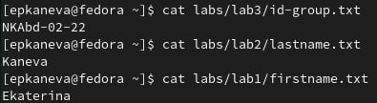

*Рис. 2.21. Проверка содержания файлов.*

1. Удалите все созданные в ходе выполнения лабораторной работы файлы и каталоги

В ходе лабораторной работы каталоги и файлы создавались в домашнем каталоге или его подкаталогах, поэтому достаточно проверить, какие «лишние» каталоги или файлы есть в домашнем каталоге, а затем их удалить.

Проверим содержимое домашнего каталога следующими командами (рис. 2.22):

cd

ls

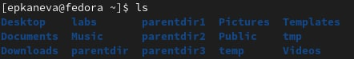

*Рис. 2.22. Проверка содержимого домашнего каталога.*

Заметили, что «лишние» каталоги – labs, parentdir, parentdir1, parentdir2, parentdir3, tmp, temp. Удалим их и их содержимое, введя команды (рис. 2.23 – каталог labs был удалён отдельной командой, потому что не был замечен сразу):

rm -r parentdir1 parentdir2 parentdir3 parentdir temp tmp labs

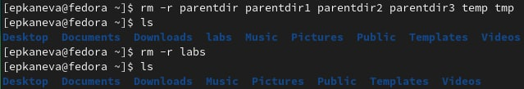

*Рис. 2.23. Удаление созданных в ходе выполнения работы каталогов и файлов.*

# **Выводы**

В ходе выполнения заданий лабораторной работы и заданий для самостоятельной работы были получены базовые знания и отработаны навыки работы с командной строкой: перемещение по файловой системе; перемещение, удаление, копирование и переименование файлов и каталогов.